

Apprendre à plonger

Niveau 1
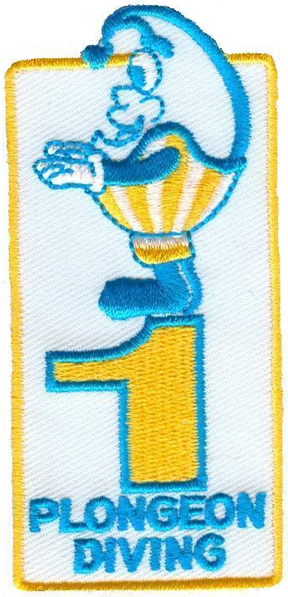

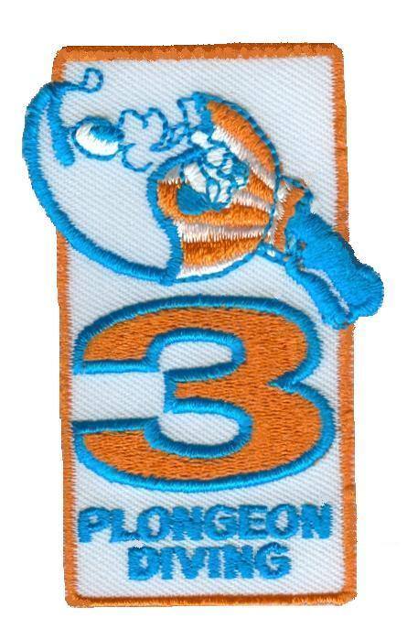
Les objectifs

Sécurité en plongeon

Position élémentaire du corps

Saut avant droit et saut avant groupé
  - Saut arrière droit et saut arrière groupé

1 pas saut d'appel – saut avant
    - Plongeon avant et arrière - chute

1 pas saut d'appel – plongeon semi-carpé

Pré-requis

☑ Savoir nager en eau profonde sur une distance de 10m

☑ Sauter du tremplin de 1mètre

☑ Avoir 8 ans et plus

Niveau 2
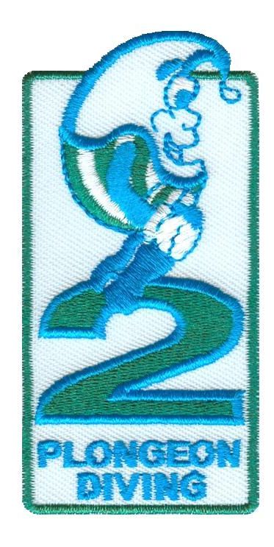

Les objectifs

Sécurité en plongeon

Saut avant carpré et saut arrière carpé

3 pas saut d'appel – saut avant droit, groupé et carpé
  - Plongeon avant groupé et carpé sans élan

Habiletés du niveau 1 « or »
    - 3 pas saut d'appel – plongeon avant groupé et carpé
    - Plongeon arrière

Pré-requis

☑ Maîtriser les éléments du niveau 1 bronze et argent.

Niveau 3

Les objectifs

Sécurité en plongeon

Plongeon arrière droit

Saut périlleux avant groupé sans élan

Saut périlleux arrière groupé

Habiletés du niveau 2 « or »
    - 3 pas saut d’appel – saut périlleux avant groupé
    - Plongeon retourné groupé

Techniques de bases sur le 3 mètres

Pré-requis

☑ Maitriser les éléments du niveau 2 bronze et argent.
☑ Sauter du tremplin de 3 mètres

Niveau 4
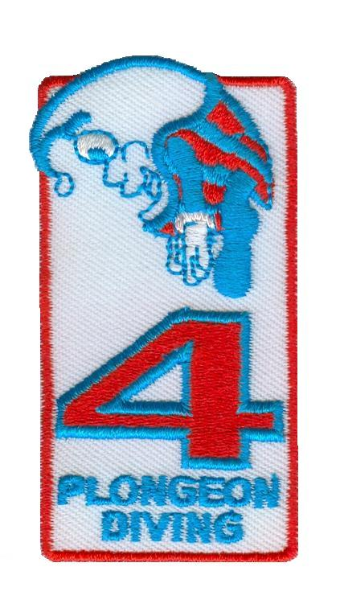

Les objectifs

Sécurité en plongeon

3 pas saut d’appel – saut périlleux avant carpé

Plongeon retourné carpé

Saut périlleux arrière carpé

Habiletés du niveau 3 « or »

Saut périlleux et demi avant

Saut périlleux et demi avant groupé

Initiation au plongeon avant groupé et carpé au 3 mètres

Pré-requis

☑ Maitriser les éléments du niveau 3 bronze et argent.

Les critères d'évaluation sont basés sur le programme de la Fédération Québécoise de plongeon.

